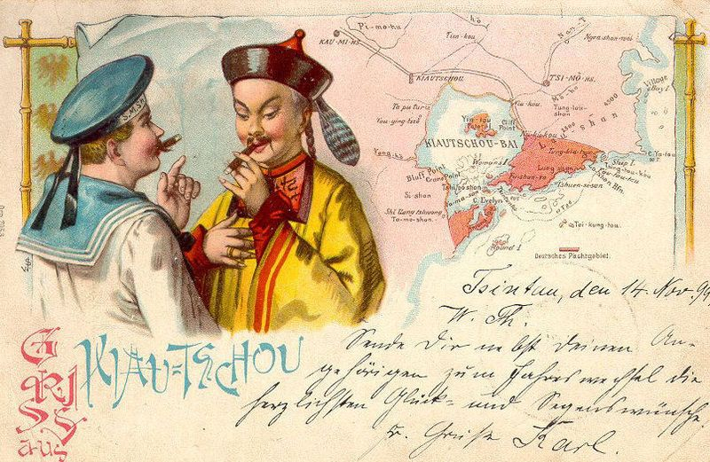
Postkarte 1 - E
Bildinformationen:
Kiautschou, gelegen an der Ostküste Chinas, war von 1898-1919 eine deutsche Kolonie.

Quelle: Wikipedia Commons / https://de.wikipedia.org/wiki/Datei:Tsingtau_Postkarten_ca_1900_Kiautschou.jpg
1. Beschreibe, was du auf dem Bild erkennen kannst.
____________________________________________________________________________________________________________________________________________________________________________________________________________________________________________________________________________________________________________
2. Vermute, woher die Leute stammen. Was sind Merkmale, die dir helfen das heraus zu finden?
_________________________________________________________________________________________________________________________________________________________________________________________________________________________________
3. Was fällt besonders auf? ______________________________________________________________________________________________________________________________________________________
4. Um wen könnte es sich beim Absender „Karl“ handeln? Überlege, warum er gerade diese Postkarte ausgesucht haben könnte. Stelle Thesen auf und sammle Argumente.
_______________________________________________________________________________________________________________________________________________________________________________________________________________________________________________________________________________________________________________________________________________________________________________________
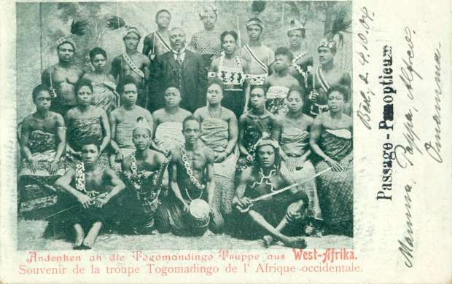
Postkarte 2 - E
Bildinformationen: Passage Panopticum: Ein Ort in Berlin, an dem Ausstellungen, Theaterstücke und Vorführungen gezeigt werden
Darunter stehen Grüße von: „Mamma, Pappa, Alfred, Omamma“

Quelle: Sammlung Karl Markus Kreis
1. Völkerschauen im 21.Jahrhundert – moralisch vertretbar?
Welche Ausstellungen fallen euch dabei ein? Beziehe kritisch Stellung.
_________________________________________________________________________________________________________________________________________________________________________________________________________________________________
2. Halbnackte Menschen umschließen einen Mann im Anzug: welche Symbolik vermittelt ein solches Foto? Gehe dabei auch auf einzelne Merkmale ein (Waffen, Krawatte, Schmuck).
____________________________________________________________________________________________________________________________________________________________________________________________________________________________________________________________________________________________________________
3. In welcher Weise wird auf diesem Bild eine Diskriminierung vorgenommen? Sind eventuell rassistische Merkmale erkennbar?
____________________________________________________________________________________________________________________________________________________________________________________________________________________________________________________________________________________________________________
4. Diskutiere, welche Intention dieser arrangierten Aufnahme zu Grunde liegen könnte.
______________________________________________________________________________________________________________________________________________________

